华泰长城期货研究所
童长征
tcz@gwf.com.cn
（021）68755980
- 1502-114-0596
铝价继续振荡，逐步夯实阶段性基础

操作策略：

策略评论：

铝：

上周铝价从日线图上看，仍旧属于高位振荡。1101合约收于16550元/吨，仅仅微跌45元/吨。LME铝价下挫也基本上跌幅有限。上周收于2359.3美元/吨，下跌15.8美元/吨，跌幅0.66%。

央行在19日公布的加息政策无疑大大出乎市场意料之外，并且在短时期内对市场产生直接的影响：无论是当天晚上LME金属价格的快捷下跌还是次日国内金属的跌盘，都反映出加息对市场的突然冲击非常大。但从之后的走势看，加息仍旧阻挡不住金属价格上涨的步伐。市场在上周最后两天逐渐消化了加息消息，重新企稳，并存在重回上轨可能。

周四统计局公布第三季度经济数据，其中前三季度GDP同比增长10.6%，第三季度GDP同比增长9.6%，CPI同比增长3.6%。经济增长有所回落，但仍在可接受的范围之内，而通胀压力继续加大。这使得政府在政策的选择上将可能继续偏重于管理通胀目标。

10月22日，20国集团G20财长会议在韩国庆州举行。在初期的公报草案上，G20各经济体承诺不会竞相让本币贬值，这预示该组织可能会对所谓的全球汇率战采取明确的反对态度。这将减轻汇率战下各国竞相贬值将可能导致的流动性泛滥的担忧。

河南进一步减产。焦作万方、豫港龙泉、神火铝电、万基铝业等大型铝厂都有减产计划。减产产能预计可能将达到100万吨以上。大量的减产对于行业将产生超出心理冲击以外的影响，这将有可能会在未来一段时间内影响市场供应，国内的铝库存将可能继续减少。

22日，国储局发出公告，将在2010年11月1日及2日抛储铝锭9.6万吨。这可能是因为近日国内减产较多，国储担心市场供应不足所致。由于目前铝厂成本相应也较高，河南地区电解铝成本在16000元/吨之上，利润并不高。抛储对于铝价的下压有限。但抛储无疑将限制部分涨势。

尽管电解铝供大于求的根本格局并未得到翻转，目前下游需求还没受到严重损害。而产量短时期内在节能目标的限制下可能难以增长，供求格局仍旧是偏向于紧张方向变化。流动性上将可能偏向收缩。几重因素作用下铝价将继续在16000元/吨附近巩固调整，夯实未来上涨基石。

期货市场
铝
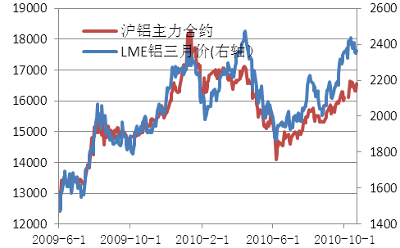 | 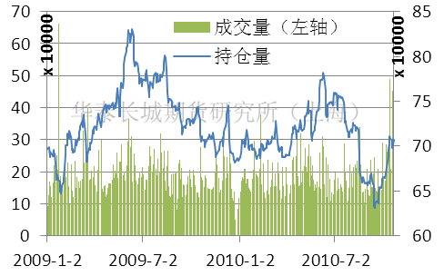
上周LME铝价下跌12美元/吨，跌幅0.51%；沪铝下跌45元/吨，跌幅0.27% | LME持仓量70.65万手，减少4544手；成交量平均24.83万手，较上周增加7.32万手。
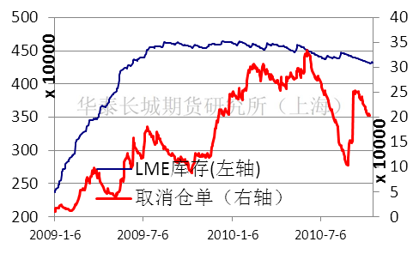 |  | 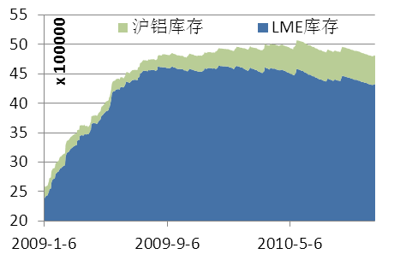
LME上周库存增加6975吨，取消仓单减少11000吨。 | 上海库存减少2922吨，报485716吨，两地库存共增加7053吨。

现货市场：

铝
华东地区 | 15980-16160元/吨，贴水190-升水20元/吨，价格较上周下跌40元/吨。
华南地区 | 16000-16230元/吨，贴水60-升水80元/吨，价格较上周上涨30元/吨。
加息次日铝价的下挫刺激了下游接货需求。但周末成交转向清淡。两市价格互有涨跌。目前铝价仍旧处于振荡期。

两市比价：

铝：
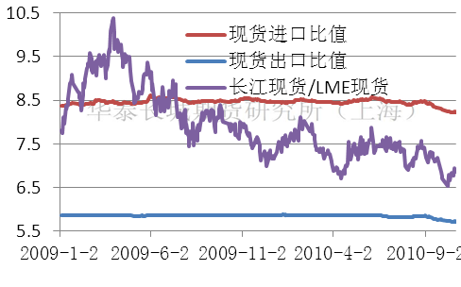 | 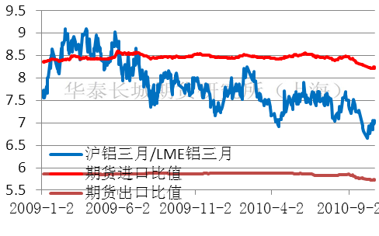
伴随LME铝价重心的下调，国内跌势相对较小的影响，内外比价继续保持上升的态势。由于国内的产量将继续保持减少，而国外产量将相对充足，比价的上升将同时伴随进口比值的下降，未来有可能会形成铝的进口盈利空间。

统计数据：

铝
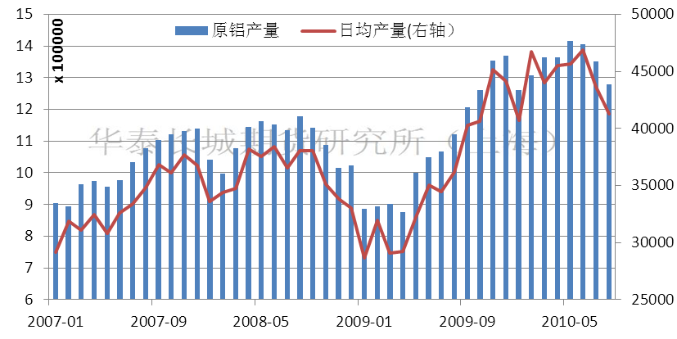 | 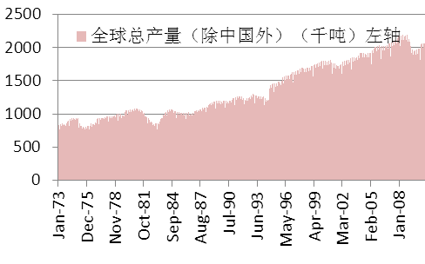
9月原铝产量降至117.2万吨，日均产量降至3.9066万吨 | 9月全球总产量（不包括中国）200.2万吨，日均产量6.67万吨
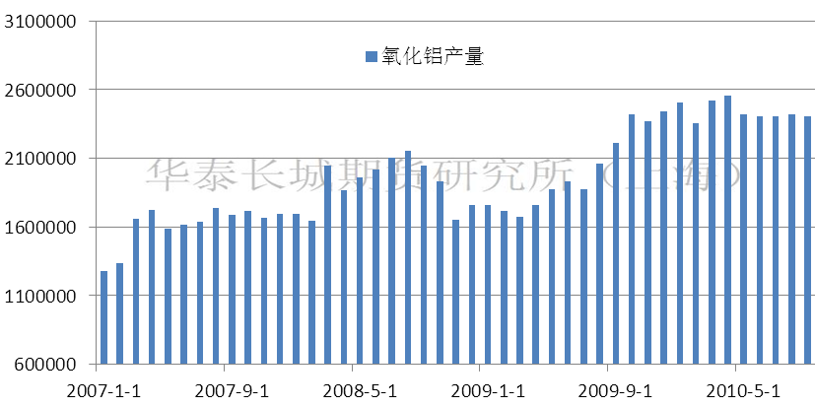 | 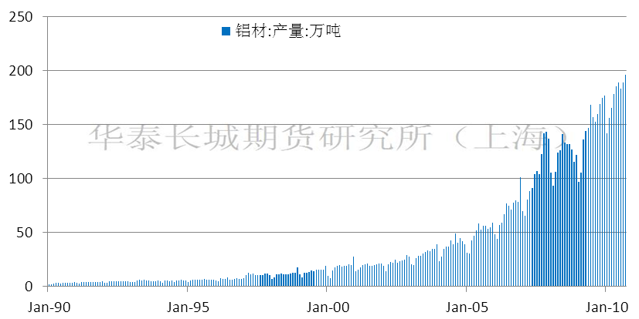
9月氧化铝产量为240.4万吨，同比增长8.73%，近期产量均保持稳定。 | 9月铝材产量195.8万吨，创造历史新高，说明下游的需求仍旧较为旺盛

公司总部  广州市越秀区先烈中路65号东山广场东楼11层  电话：4006280888 | 宁波营业部  宁波市海曙区柳汀街230号华侨豪生商务楼3楼8306、8308号 电话：0574-83883688 传真：0574-83883828
金融期货部  深圳市福田区竹子林中国经贸大厦22A  电话：0755-82537429 传真：0755-82790793 | 昆明营业部  昆明市人民中路169号移动通信大楼15层B座  电话：0871-5373933 传真：0871-5355199
北京营业部  北京市朝阳区北三环东路28号易亨大厦12层1209房  电话：010-64405616 传真：010-64405650 | 韶关营业部  韶关市浈江区熏风路14号鼎禾会社201和202号  电话： 0751-8221949 传真： 0751-8221951
上海世纪大道营业部  上海市浦东新区世纪大道1589号长泰国际金融大厦7层01-05单元  电话：021-68752992 传真：021-68402758 | 中山营业部  中山市石岐区兴中道 6 号假日广场南塔510室  电话：0760-88863108 传真：0760-88863109
深圳竹子林营业部  深圳市福田区竹子林紫竹七道18号中国经贸大厦13楼AB  电话：0755-83774627 传真：0755-83774706  深圳金田路营业部  深圳市福田区金田路与福中路交界东南荣超经贸中心1009  电话：0755-23942178 传真：0755-83252677 | 番禺营业部  广州市番禺区市桥镇繁华路1号友谊中心1603室  电话：020-84701499 传真：020-84701493  武汉营业部  武汉市江汉区瑞通广场B座10层1002室  电话：027-85487453 传真：027-85487455
湛江营业部  湛江市开发区观海路183号荣基国际广场公寓25层01-08号房  电话：0759-2669108 传真：0759-2106021 | 惠州营业部  惠州市新岸路1号世贸中心第16层 F  电话：0752-2055272 传真：0752-2055275
东莞营业部  东莞市南城区胜和路华凯大厦802B室  电话：0769-22806930 传真：0769-22806929 | 大连营业部  大连市大连商品交易所西区367房  电话：0411- 84807967 传真：0411-84807267
佛山营业部  广东省佛山市祖庙路33号百花广场24楼2408室  电话：0757-83809098 传真：0757-83806983 | 贵阳营业部  贵阳市南明区都司路62号鸿灵－纽约纽约大厦25楼5-6号  电话：0851-5833569 传真：0851-5833570
郑州营业部  郑州市金水区未来大道69号未来公寓601、602、603、605、616室  电话：0371-65628001 传真：0371-65615340 | 青岛营业部  山东省青岛市香港中路12号丰合广场A 座 3 楼 3A  电话：0532-85029801 传真： 0532-85029802
南宁营业部  南宁市民族大道137号春晖花园A区办公楼1501号房  电话：0771-5570376 传真：0771-5570373 | 无锡营业部  无锡市中山路343号东方广场A座22楼H/I/J  电话：0510-82728358 传真：0510-82728913
南京营业部  南京市中山东路288号新世纪广场A座4703室  电话：025-84671128 传真：025-84671123 | 珠海营业部  珠海市吉大海滨南路47号光大国际贸易中心2308、2309室  电话:0756-3217877 传真:0756-3217881
石家庄营业部  石家庄市中山西路188号中华商务中心A座1608室  电话：0311-85519977 传真：0311-85519306 | 南通营业部  地址：南通市青年中路69号4层401室  电话：0513-89013837 传真：0513-89013838
茂名营业部  茂名市光华南路 118 号润威商厦 1002 室  电话： 0668-2707198 传真： 0668-2707322 | 期货研究所  深圳 电话：0755-82537429 传真：0755-82790793  上海 电话：021-68402232 传真：021-68402232

免责条款

本报告仅供华泰长城期货有限公司（以下简称“本公司”）的客户使用。本公司不会因接收人收到本报告而视其为本公司的当然客户。本报告中的信息均来源于公开资料，本公司对这些信息的准确性和完整性不作任何保证。报告中的资料、工具、意见及推测仅供参考，并不构成对所述期货买卖的出价或征价。

本报告所载的资料、意见及推测仅反映本公司于发布本报告当日的判断，本报告所指的期货或投资标的的价格、价值及投资收入可能会波动。在不同时期，本公司可发出与本报告所载资料、意见及推测不一致的报告。

在任何情况下，本报告中的信息或所表述的意见并不构成对任何人的投资建议。在任何情况下，本公司及其雇员不对任何人因使用本报告中的任何内容所引致的任何损失负任何责任。

本报告仅向特定客户传送，版权归华泰长城期货有限公司所有。未经我公司书面许可，任何机构和个人均不得以任何形式翻版、复制、引用或转载。

